CRISTÒFOR COLOM | 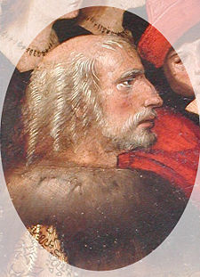

Cristòfor Colom (1436/1451-Valladolid, 1506), fou un almirall al servei dels Reis Catòlics, virrei i governador general de les Índies, Va explorar les terres del Carib, establint les rutes marítimes i obrint el camí a la colonització americana.
Es va casar amb Filipa Moniz i va tenir dos fills, Dídac i Ferran.
Va ser el primer navegant capaç de traçar una ruta d’anada i tornada aprofitant els corrents marins de l'Atlàntic que avui encara s’utilitzen. Hi va arribar el 12 d’octubre de 1492.
Colom afirmava que es podia arribar a l’orient llunyà (les Índies) des d'Europa viatjant cap a l’oest, i que era possible realitzar el viatge per mar amb possibilitats d’èxit. En aquella època, els europeus només coneixien un camí marítim fins a Àsia vorejant l'Àfrica, ruta recentment descoberta pels portuguesos que l’any 1488, mitjançant el mariner Bartomeu Dias, havia arribat al Cap de Bona Esperança. Colom sostenia que navegant a l’oest el camí era molt més curt.
Cristòfor Colom va sortir de Sanlúcar de Barrameda, capitanejant la Santa María i els germans Pinzón, la Pinta i la Niña. Va tardar 69 dies fins que van arribar a l’illa de Sant Salvador. Va realitzar 4 viatges.
La seva tomba es troba a la catedral de Sevilla.

